Projeto 2 - Inteligência Artificial
Faculdade UCL

Deivid Ferreira
Guilherme Correa
Nathália Barcelos

Serra, 2025.

Exercício 1 — Análise Exploratória e Agrupamento (Não-Supervisionado):

1.1 Leitura dos datasets
Para a tarefa 1, os 4 datasets foram importados e armazenados separadamente em variáveis distintas (df1, df2, df3 e df4). Em seguida, os datasets foram agrupados em uma lista chamada datasets, e outra lista denominada names foi criada para rotular cada conjunto com seus respectivos nomes, “Anormal”, “Normal”, “Train” e “Teste”, com o objetivo de facilitar a identificação e análise dos dados de cada um.
1.2 Concatenação dos datasets
Já no início da etapa de preparação de dados, foi feita a concatenação dos 4 conjuntos carregamentos, unificando-os em um único DataFrame chamado de df.
1.3 Convertendo colunas categóricas
Após a concatenação, foi feita a filtragem do Dataframe resultantes, mantendo apenas as colunas com tipos numéricos e descartando qualquer outra categórica. Após esse processo, foi feita a conversão de todos esses valores para o tipo float, garantindo padronização numérica e preparação adequada dos dados para análises estatísticas, sendo novamente exibido o novo formato após a limpeza.
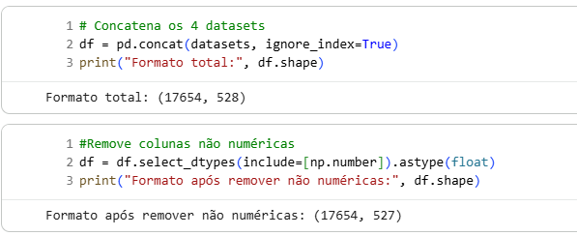
1.4 Tratamento de valores ausentes
Para tratar os valores ausentes, foi utilizado uma estratégia básica de imputação em que todos os valores NaN são substituídos pela média de suas respectivas colunas, garantindo que nenhum campo permaneça vazio e evitando problemas durante o treinamento de modelos. Em seguida, é feita uma verificação para confirmar se ainda restam valores nulos no conjunto, assegurando a consistência dos dados.
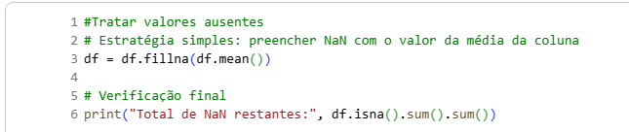
1.5 Padronização de variáveis numéricas
A padronização das variáveis numéricas, foi feita por meio do StandardScaler, que transforma todas as features para uma escala comum com média igual a zero e desvio padrão igual a uma, etapa essencial para algoritmos de aprendizado de máquina que são sensíveis à magnitude dos dados, evitando que atributos com valores maiores influenciam desproporcionalmente o modelo.
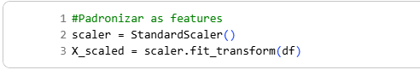
1.6 PCA
Com o objetivo de reduzir a dimensionalidade do conjunto de dados, diminuindo o número de variáveis originais de 187 para apenas 2 componentes principais utilizamos o PCA (Principal Component Analysis), que busca identificar combinações lineares das variáveis que retenham o máximo possível da variância explicativa dos dados, permitindo simplificação sem perda significativa de informação relevante. Após ajustar o modelo PCA e transformá-lo sobre os dados previamente padronizados (pca.fit_transform(X_scaled)), obtém-se a nova representação reduzida em duas dimensões, armazenada em X_pca. Por fim, exibimos o novo formato da matriz resultante, confirmando o sucesso do processo de redução dimensional e possibilitando, entre outras aplicações, visualização gráfica mais clara e preparação do dataset.
1.7 K-MEANS
Na etapa de agrupamento não supervisionado, o algoritmo K-Means foi configurado para identificar k = 5 clusters, correspondente ao número de classes reais. O método é aplicado sobre os dados previamente reduzidos para duas dimensões via PCA (X_pca), e o comando kmeans.fit_predict(X_pca) executa simultaneamente o treinamento do modelo e a atribuição de cada amostra ao cluster correspondente, resultando no vetor clusters com os rótulos gerados.
Em seguida, foi criado um novo DataFrame (df_clusters) que reúne, para cada registro, o número do cluster ao qual pertence e os dois componentes principais (PC1 e PC2), permitindo análise e visualização estruturada dos agrupamentos. Após confirmar a finalização do processo com a mensagem de sucesso, o código calcula e apresenta a distribuição quantitativa de elementos por cluster, permitindo verificar o tamanho relativo de cada grupo e avaliar se a divisão ocorreu de forma equilibrada ou se houve predominância de determinados padrões entre os dados.
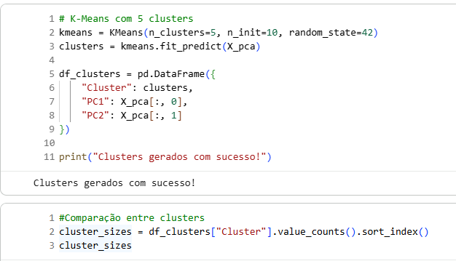
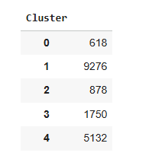
Conclusão
Por fim, plotamos um gráfico de dispersão para comparar diretamente o tamanho e o equilíbrio entre os cinco grupos formados pelo algoritmo K-Means. Ele foi construído a partir dos dois componentes principais (PC1 e PC2) obtidos pelo PCA, em que cada ponto representa uma amostra e sua coloração é definida conforme o cluster ao qual pertence.
Na análise do gráfico plotado, os cinco clusters estão visivelmente separados no espaço, indicando que os padrões dos sinais cardíacos possuem características bem distintas. Cada cluster assume um formato linear e comprido, em direções diferentes, o que revela que há correlação forte entre PC1 e PC2 dentro de cada grupo e as variações não são espalhadas de forma caótica, mas sim orientadas e direcionais, indicando que cada cluster segue um padrão dominante de variação do traçado.
Por fim, o gráfico demonstra que os sinais cardíacos apresentam cinco padrões dominantes bem definidos, com separações geométricas claras e pouca sobreposição entre clusters, reforçando que o uso conjunto de PCA + K-Means foi eficaz para revelar estrutura interna dos dados, mesmo sem informação prévia de classe.
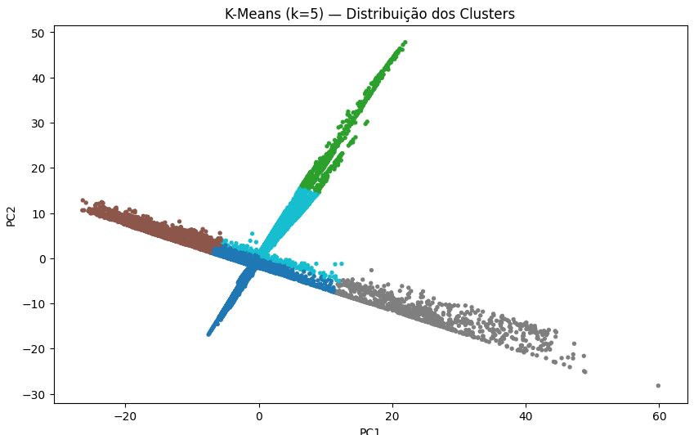

Exercício 2 — Modelagem e Classificação (Supervisionada)

Usamos a mesma preparação dos datasets da tarefa 1 na tarefa 2.

2.1 Leitura dos datasets
Para a tarefa 2, os 4 datasets foram importados e armazenados separadamente em variáveis distintas (df1, df2, df3 e df4). Em seguida, os datasets foram agrupados em uma lista chamada datasets, e outra lista denominada names foi criada para rotular cada conjunto com seus respectivos nomes, “Anormal”, “Normal”, “Train” e “Teste”, com o objetivo de facilitar a identificação e análise dos dados de cada um.
2.2 Concatenação dos datasets
Já no início da etapa de preparação de dados, foi feita a concatenação dos 4 conjuntos carregamentos, unificando-os em um único DataFrame chamado de df.
2.3 Separação das features (X) e do rótulo (y)
Na segunda etapa de preparação dos dados, o conjunto é dividido em duas partes distintas: as features (X) e o rótulo (y).
Em x, é formado uma matriz de 187 atributos numéricos que representam as características dos sinais cardíacos, enquanto em y é extraído exclusivamente a última coluna, responsável por indicar a classe ou identificação de cada registro (normal, anormal ou outro tipo de batimento). Em resumo, é realizada uma sequência que organiza os dados de maneira estruturada, permitindo diferenciar claramente o que será utilizado como entrada para os algoritmos de classificação e qual coluna servirá como referência de saída no treinamento e validação do modelo.
2.4 Convertendo colunas categóricas
Para a conversão de colunas categóricas, é verificado se os rótulos da variável y estão em formato textual e, caso estejam, converte-os para valores numéricos para viabilizar o uso em modelos de aprendizado de máquina. Primeiramente, identifica-se se o tipo de dado da coluna é do tipo objeto; se confirmado, o código cria um dicionário de mapeamento que associa cada classe encontrada a um número inteiro, preservando uma ordem organizada. Em seguida, os rótulos originais são substituídos por seus correspondentes numéricos e, ao final, o mapeamento utilizado é exibido juntamente com a distribuição quantitativa de cada classe no conjunto de dados, permitindo avaliar tanto o equilíbrio entre categorias quanto o correto processamento dos valores para aplicação nos algoritmos.
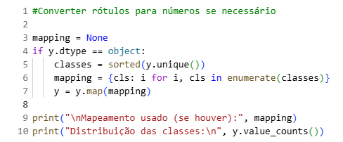
Após isso, é realizado o tratamento final de limpeza e preparação das variáveis preditoras antes de aplicá-las a modelos. Primeiro, remove-se de X qualquer coluna que não seja numérica, garantindo que apenas atributos quantitativos permaneçam disponíveis para análise e treinamento. Em seguida, valores ausentes são tratados usando a imputação pela média, preenchendo possíveis lacunas e evitando falhas em algoritmos sensíveis a dados nulos. Por fim, aplica-se a padronização por meio do StandardScaler, que transforma todas as features para a mesma escala com média zero e desvio padrão igual a um, prevenindo que variáveis com grande magnitude tenham influência desproporcional no processo de modelagem.

2.5 PCA
Para a redução da dimensionalidade é utilizado o PCA. Primeiro, o PCA é utilizado para reduzir as features padronizadas para apenas duas dimensões, preservando a maior parte da variabilidade essencial do conjunto e permitindo tanto interpretação visual quanto simplificação computacional. Em seguida, o algoritmo K-Means é aplicado sobre essas duas componentes principais, definindo cinco agrupamentos distintos e atribuindo cada amostra ao cluster correspondente. O resultado é organizado em um novo DataFrame que reúne o número do cluster, as duas dimensões reduzidas e o rótulo original de cada registro, possibilitando análise comparativa entre os grupos formados e as classes reais. Por fim, o tamanho de cada cluster é exibido, permitindo avaliar se a distribuição das instâncias entre os grupos se deu de forma equilibrada ou se houve predominância de determinados perfis dentro do conjunto.
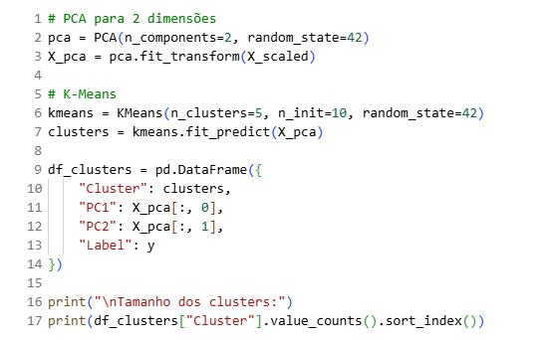
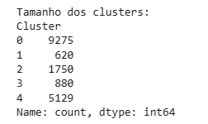
2.6 Treino e teste
Nessa etapa, o código finaliza a preparação e inicia o processo de modelagem supervisionada utilizando rede neural. Primeiramente, são removidos os registros cujo rótulo apresenta valor nulo, garantindo consistência entre dados e classes antes do treino. Em seguida, as features restantes são novamente escalonadas para manter a padronização após a limpeza.
O conjunto é então dividido em treino e teste, reservando 20% dos dados para teste e 80% para treino. A seguir, é definida a arquitetura de uma rede neural densa composta por três camadas totalmente conectadas, com funções de ativação ReLU nas camadas internas e softmax na camada final para classificação em cinco categorias, além do uso de dropout para redução de overfitting. O modelo é compilado com otimizador Adam e função de perda adequada a classificação multiclasse e, posteriormente, treinado com validação interna durante 20 épocas.
Por fim, a rede é avaliada com o conjunto de teste, e a acurácia obtida é exibida como métrica de desempenho, revelando a capacidade do modelo em classificar corretamente novos exemplos não vistos durante o treinamento.
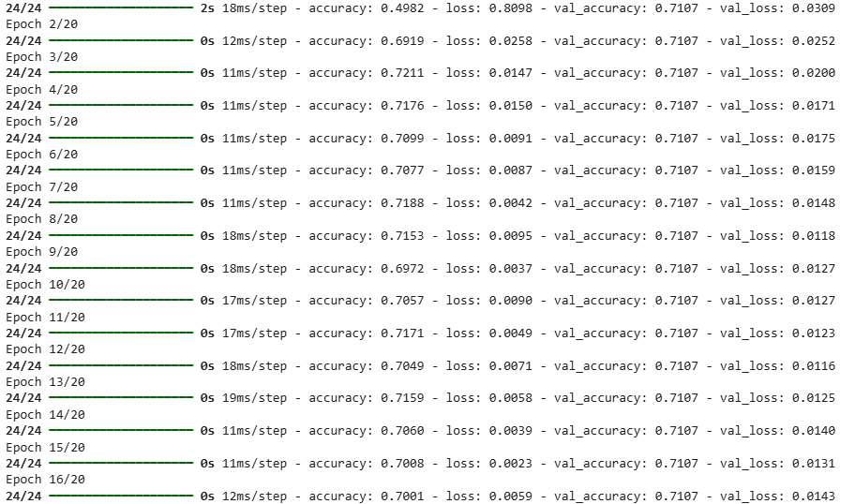

2.7 Previsões do modelo
Por fim, o código realiza a etapa de avaliação detalhada do desempenho do modelo por meio da matriz de confusão. Inicialmente, são obtidas as previsões do modelo em formato probabilístico e, em seguida, essas probabilidades são convertidas em classes finais por meio do argmax, selecionando o índice da maior probabilidade para cada amostra.
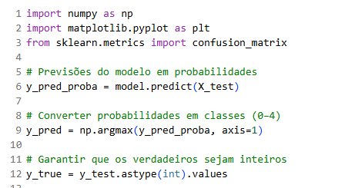
Os rótulos verdadeiros também são ajustados para o formato inteiro, garantindo compatibilidade entre valores previstos e reais. A matriz de confusão é então gerada, permitindo visualizar, célula a célula, quantas instâncias de cada classe foram corretamente classificadas e quantas foram confundidas com outras. O gráfico exibido utiliza cores para destacar intensidade e distribuição, além da inserção dos valores numéricos diretamente em cada posição. Essa visualização permite compreender não apenas a acurácia geral, mas também o comportamento do modelo frente a cada classe, identificando quais categorias são mais bem reconhecidas e quais apresentam maior taxa de confusão.

Conclusões
A análise da matriz de confusão apresentada indica que o modelo praticamente só reconheceu uma classe e ignorou as demais. Observando os valores:
- 936 amostras da classe verdadeira foram classificadas corretamente como pertencentes à classe 0.
- 1 amostra que pertencia à outra classe também foi incorretamente classificada como classe 0.
- Todas as demais classes possíveis (1 a 4) tiveram zero predições corretas e zero predições feitas, ou seja, o modelo não aprendeu a distinguir nenhuma classe além da principal.
O que isso revela:
- Fortíssimo desbalanceamento entre classes
  - O modelo indicou com 100% de frequência a classe 0 como resposta, o que normalmente ocorre quando essa classe é muito mais numerosa no dataset.
  - Assim, o modelo “aprende” que acertar sempre a classe majoritária já garante alta acurácia.
- Acurácia engana
  - A acurácia provavelmente ficou alta, em aproximadamente 70% , mas isso não significa boa performance, porque o modelo falhou completamente na detecção das demais classes.
- Classificador não generalizou
  - A rede neural não identificou padrões das classes minoritárias, mostrando que o treinamento favoreceu a classe dominante.
Por fim, pelo gráfico de confusão podemos concluir que o modelo está viesado para a classe majoritária, classificando praticamente todas as instâncias como pertencentes a ela e, portanto, não funciona adequadamente para diagnóstico multiclasse, principalmente se o objetivo é identificar ritmos cardíacos anormais.
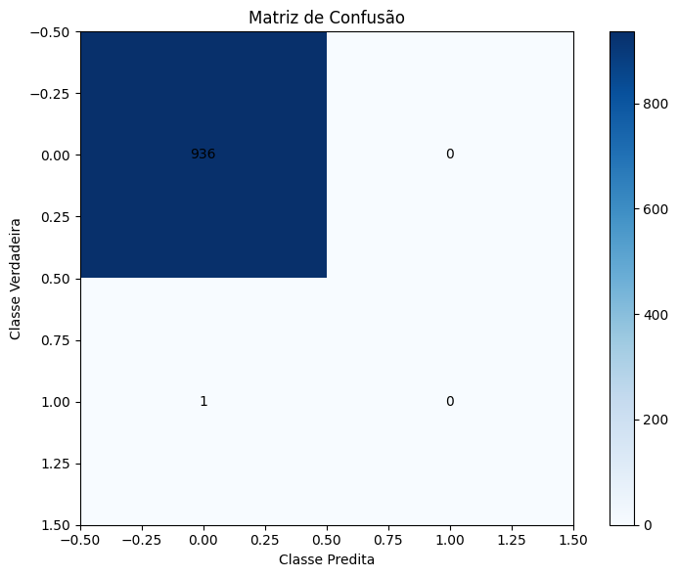
Além da matriz de confusão, foi plotado um gráfico de acurácia acurácia de Treino vs Validação. O gráfico indica quase ausência de overfitting; a acurácia de validação (~0.71) é levemente maior que a de treino (~0.707) e as duas curvas (Teste e validação) são muito próximas e seguem paralela, isso indica que o modelo não decorou o conjunto de treino e provavelmente está sub-ajustado, não sobre-ajustado.
Porém, apesar de não haver overfitting, o desempenho está meio "travado" em ~0.71, isso pode significar que modelo não está complexo o suficiente ou as features não conseguem separar melhor as classes. A dimensionalidade e a distribuição da etapa de K-means indicam sobreposição entre grupos, dificultando previsões perfeitas.
Por fim, o fato de a curva de validação ser muito estável significa que o dataset está bem dividido, o treinamento está estável, o modelo generaliza consistentemente e o otimizador Adam está funcionando adequadamente com esse learning rate padrão.
3. Avaliação de Performance
a. O que a análise da Tarefa 1 (K-Means) revelou sobre a distribuição de dados entre as 5 classes?
A análise da Tarefa 1, usando o K-Means com k = 5, mostrou que as cinco classes do dataset não formam grupos naturalmente bem separados. Os batimentos têm padrões muito parecidos entre si, o que faz com que as fronteiras entre as classes sejam bastante difusas. A classe 0 (Normal) foi a que apresentou um agrupamento mais consistente, principalmente por ser a mais numerosa e ter uma morfologia mais uniforme. Por outro lado, as classes 1 (Supraventricular) e 3 (Fusão) se misturaram bastante, aparecendo juntas nos mesmos clusters, o que indica grande semelhança entre elas. A classe 2 (Ventricular) até mostrou uma tendência a formar seu próprio grupo, mas ainda assim teve sobreposição relevante com batimentos normais. Já a classe 4 (Desconhecida) ficou bastante espalhada, sem formar um cluster definido, sugerindo falta de padrão. No geral, o K-Means revelou que os dados não possuem separações naturais claras, reforçando a necessidade de modelos supervisionados mais complexos para capturar as diferenças entre as classes.

b. Para este problema, o que seria clinicamente pior: um Falso Positivo ou um Falso Negativo? Justifique.
Um falso negativo é muito mais grave em termos clínicos. Isso acontece quando um batimento anormal é classificado como normal, fazendo com que um problema real passe despercebido e isso pode atrasar um diagnóstico importante ou impedir uma intervenção que deveria ser feita rapidamente. Em casos de arritmias mais sérias, esse erro pode levar a riscos como desmaios, piora súbita do quadro ou até situações de emergência.
Já o falso positivo, apesar de gerar preocupação e exames extras, não coloca o paciente em risco imediato. Ele pode causar incômodo e custos desnecessários, mas, no fim, leva a uma checagem adicional.
Por isso, em aplicações clínicas, é muito mais importante evitar falsos negativos do que falsos positivos.

